НАН ЧОУ ВО Академия маркетинга и социально информационных технологий
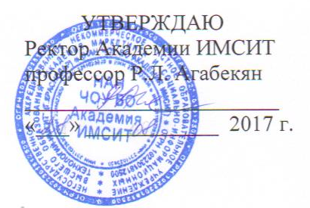
АННОТАЦИЯ УЧЕБНОЙ ДИСЦИПЛИНЫ
Направление подготовки
38.04.01 «Экономика»
направленность (профиль) программы
«Международный бизнес»
Квалификация
Магистр
Наименование учебной дисциплины Б1.В.ДВ.1.1 «ГЛОБАЛИЗАЦИЯ МЕЖДУНАРОДНЫХ ЭКОНОМИЧЕСКИХ ОТНОШЕНИЙ»
Цель и задачи изучения  дисциплины | Дисциплина «Глобализация международных экономических отношений» имеет своей целью обоснование специфики международных экономических отношений приобретаемых ими под влиянием процессов глобализации; изучение особенностей трансформации видов международных экономических отношений на мировом рынке и их реализации на поле национальных экономики, формирование представлений о возможностях органов наднационального и национального регулирования реагировать на вызовы глобализации, выявлении положительных и отрицательных последствий глобализации международных экономических отношений, функционировании институтов порожденных глобализацией, роли транснациональных экономических единиц в процессах глобализации.  Задачи курса: овладение содержанием многомерных процессов глобализации; изучение специфики отдельных видов международных экономических отношений, закономерностей их существования и изменения в процессе развития глобализации. Овладение особенностями действий основных институциональных субъектов международных экономических отношений под влиянием глобализации. Предлагаемый курс является обобщением закономерностей развития МЭО на стадии, когда значительная часть мирового хозяйства превратилась в международную экономику и начинает перерастать в глобальную экономику.
Краткая характеристика учебной дисциплины (основные блоки, модули, темы) | 1. Сущность и содержание процессов глобализации  2. Глобализация: генезис, причины и факторы  3. Проявление глобализации в современном мире  4. Влияние глобализации на основные виды международных экономических отношений  5. Основные тенденции развития мировых торговых отношений под влиянием глобализации  6. Адаптация внешней торговли России к процессам глобализации. 7. 7. Глобализация международного рынка услуг  8. Изменения в международное движение капитала под влиянием глобализации  9. Глобализация и отношения миграции рабочей силы  10. Роль ТНК как проводника глобализации  11. Глобализация международных валютно-кредитных отношений  12. Интеграционные процессы в мировой экономике в период глобализации  13. Реакция органов национального государственного регулирования на процессы глобализации  14. Значение международных экономических организации в глобализации
Компетенции, формируемые в результате освоения учебной дисциплины: | Процесс изучения дисциплины направлен на формирование следующих компетенций:  - готовностью к саморазвитию, самореализации, использованию творческого потенциала (ОК-3).
Формы проведения занятий, образовательные технологии | Лекционные занятия: проблемные и интерактивные лекции, лекция – визуализация, лекция-беседа, лекция-дискуссия, лекция - анализ ситуаций  Практические занятия: тематические семинары, проблемные семинары, метод «круглого стола», метод анализа кейсов, методы анализа проблемных ситуаций, презентации
Формы промежуточного  контроля: | Текущие оценки знаний (по 100-бальной системе), тестирование, доклады, контрольные работы, рефераты, презентации
Форма итогового контроля знаний: | Зачет

